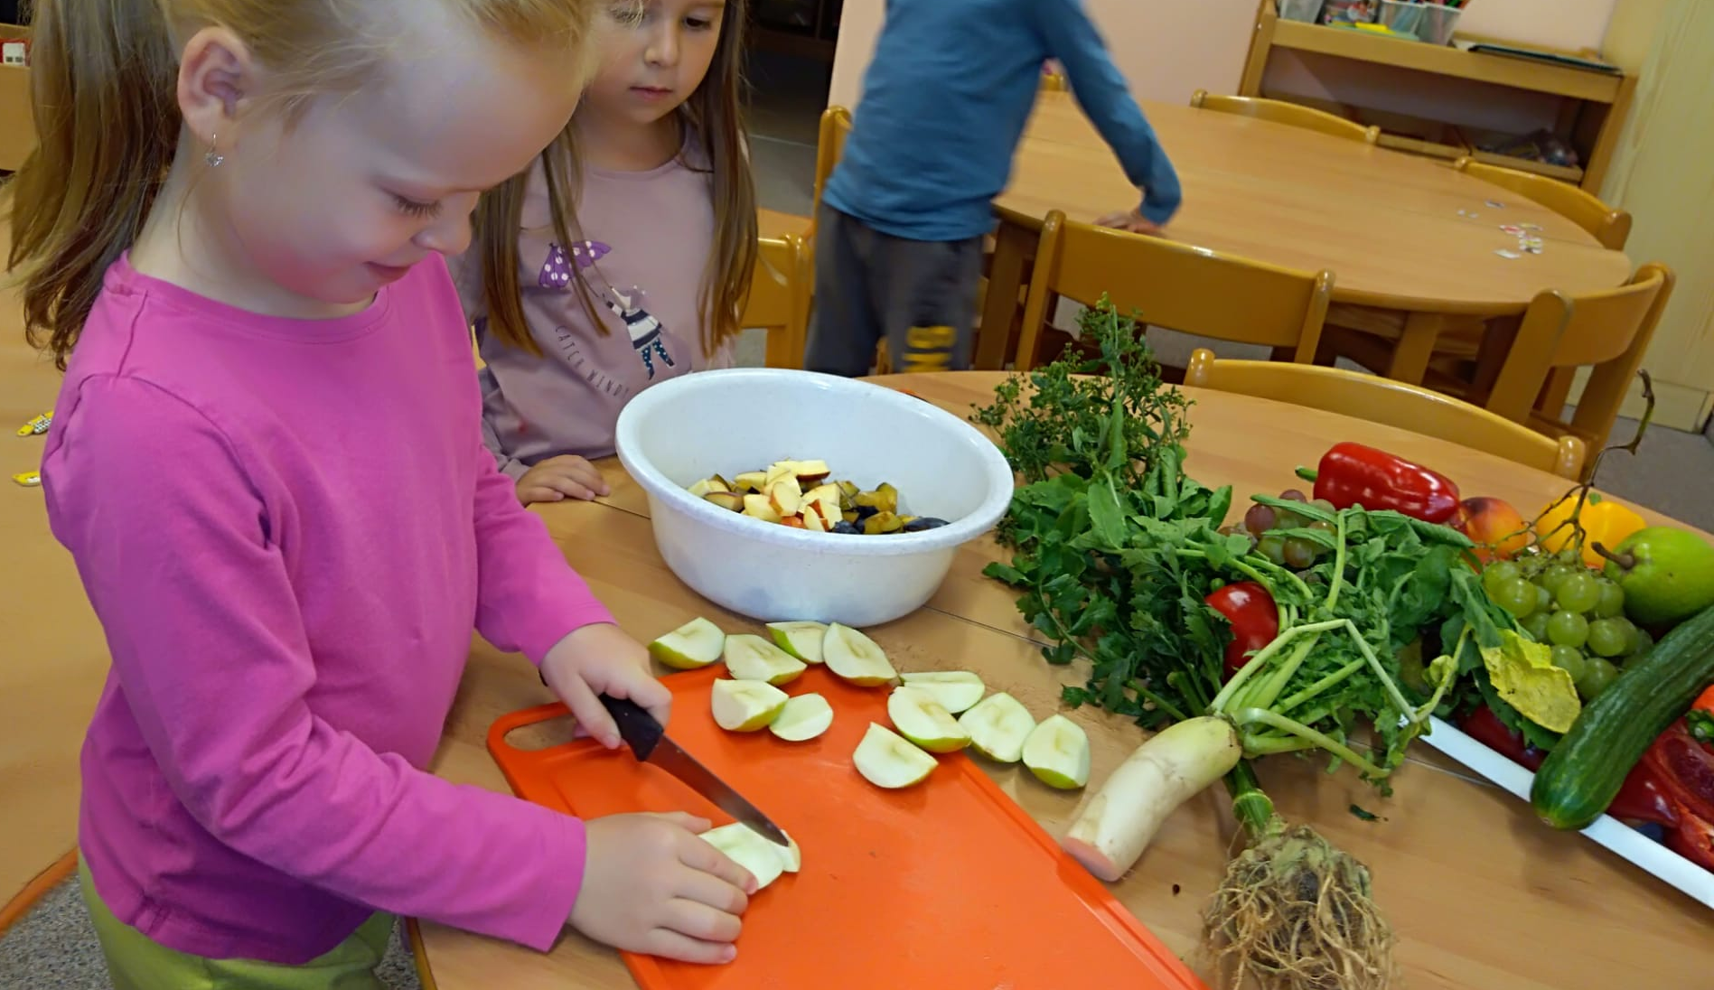

Jídelníček od 28. 11. – 2. 12. 2022 alergeny
Po: | S: | Chléb, pomazánka sýrová, mandarinka, mléko | 1,7
 | O: | Polévka dýňová | 1,7
 |  | Obalované file, brambory, okurkový salát, čaj, voda | 1,3,4,7
 | S: | Houska, rama, ovoce, bílá káva | 1,7
Út: | S: | Chléb, pomazánka vaječná, hruška, mléko | 1,3,7,10
 | O: | Polévka zeleninový vývar s bulgurem | 1,7,9
 |  | Hovězí na česneku, bramborový knedlík, špenát, čaj, voda | 1,3,7
 | S: | Chléb párty, pomazánka ze žervé se sušenými rajčaty, ovoce, mléko | 1,6,7,11
St: | S: | Rohlík, termix, čaj | 1,7
 | O: | Polévka květáková | 1,3,7
 |  | Kuřecí na paprice, kolínka, čaj, voda | 1,3,7
 | S: | Chléb, pomazánkové máslo, ovoce, mléko | 1,7
Čt: | S: | Chléb, pomazánka z makrely, kaki, čaj | 1,4,7,10
 | O: | Polévka cizrnová | 1,7
 |  | Přírodní vepřová kýta, fazolky v páře, brambory, čaj, voda | 7
 | S: | Vícezrnná bulka, zelenina, mléko | 1,6,7,11
Pá: | S: | Chléb, pomazánka z pečeného masa, banány, čaj | 1,7,10
 | O: | Polévka gulášová | 1,7
 |  | Zeleninové rizoto s kroupami, strouhaný sýr, rajče, čaj, voda | 1,7
 | S: | Veka, nutella, ovoce, mléko | 1,5,6,7

alergeny - viz seznam alergenů
Ovoce a zelenina při odpoledních svačinách – dle aktuálního sortimentu.
Ovocné čaje a neochucená voda po celý den. Strava je určena k okamžité spotřebě.
Změna jídelníčku vyhrazena!
Dobrou chuť přeje kolektiv kuchyně MŠ Němčická.

